4. 네트워크 구성

4.1 네트워크 구성도

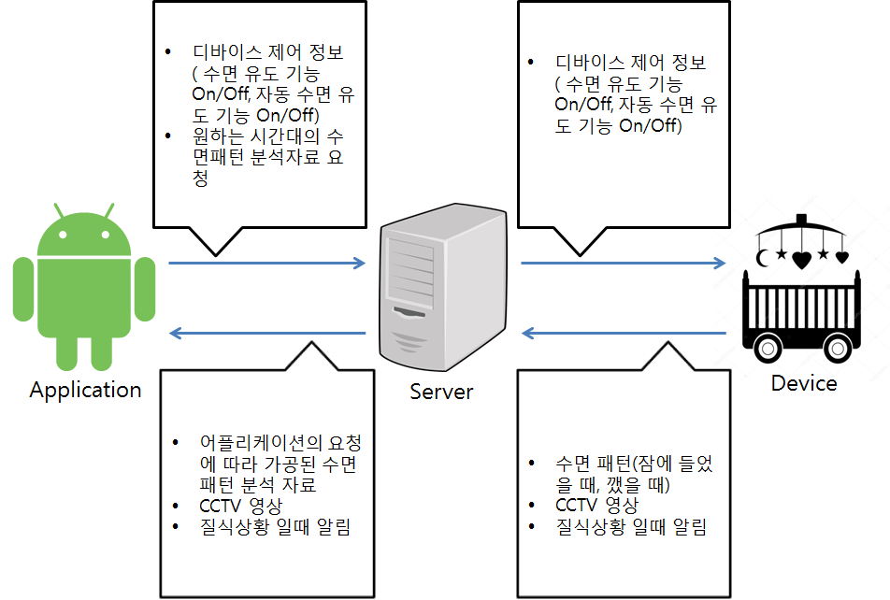

4.2 프로토콜 설계도

- 별도 문서

4.3 서버/클라이언트 구성 설계(스레드/공유자원)

ArrayList

수면 시작과 끝 알림

질식 위험 상황 알림

자동 수면 유동 On/Off

수면패턴 요청

CCTV 요청

모바일

스마트 아기 침대

작업Thread 생성

작업 요청 및 처리 응답

연결 요청

작업 Thread

작업 Thread

accept()

Thread 생성